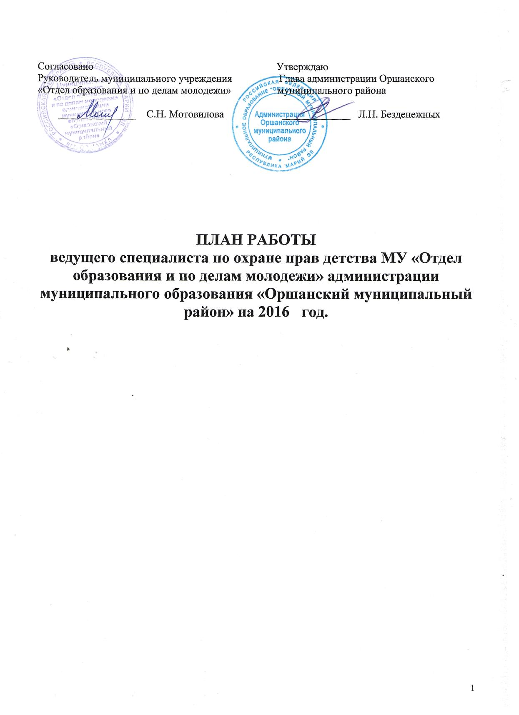

Анализ работы за 2015 год

1. Выявление и устройство детей, оставшихся без попечения родителей
Согласно статистических данных в Оршанском районе 3610 детей в возрасте от 0 до 18 лет. Семей, находящихся в социально опасном положении –20 в них воспитывается 39 несовершеннолетних. На 01.01.2016 г. в органах опеки и попечительства на учете состоят 77 детей (29 — под опекой , 47 — в приемных семьях, 1- в учреждении ГБОУ СПО РМЭ ОМЛ), что составляет 2,1 % от численности детского населения.
За 2015 год выявлено 6 детей, устроено в замещающую семью 5 детей-сирот и детей, оставшихся без попечения родителей. Большинство выявленных детей (4 из 6) являются социальными сиротами, это дети, лишившиеся родительского попечения по «социальным» причинам, прежде всего дети, родители которых лишены родительских прав. В 2015 году процент социального сиротства составил 67 %, в 2014 году – 87,5 %.
В судебном порядке рассмотрено 5 исков о лишении родительских прав родителей (из них два по заявлению органа опеки и попечительства). Четыре родителя лишены родительских прав.
Опекаемые и приемные дети воспитываются в 55 замещающих семьях. Двенадцать семей воспитывают по два ребенка, три семьи воспитывают по три ребенка, две семьи по четыре ребенка. На протяжении 2013 - 2015 годов не было случаев возвратов детей из замещающих семей.
2. Предупреждение социального сиротства
Органом опеки и попечительства осуществляется целенаправленная планомерная работа по предупреждению социального сиротства. В 2015 году с целью оказания помощи семье, находящейся в социально опасном положении, пять детей были направлены в государственные учреждения, в дальнейшем возвращены кровным родителям.
С целью развития семейных форм устройства детей, оставшихся без попечения родителей, органом опеки и попечительства размещена информация о различных формах устройства детей и информация о детях, оставшихся без попечения родителей на официальном сайте МУ «Отдел образования и по делам молодежи администрации МО «Оршанский муниципальный район».

3. Социальная защита детей, оставшихся без попечения родителей
1. В соответствии с законом Республики Марий Эл от 30 ноября 2006 г. N 60-З "О приемной семье" денежные выплаты на содержание опекаемых и приемных детей составляет 5 456 рублей на каждого ребенка.
Ежемесячное пособие получает 76 опекаемый и приемный ребенок. Одиннадцать опекаемых детей, находящихся под опекой по заявлению родителей, денежных средств на содержание не получают.
Размер ежемесячного вознаграждения составил на одного ребенка – 3000 рублей. Вознаграждение получают 32 замещающих родителей.
Все денежные средства выплачиваются своевременно и в полном объеме.
2. При передаче детей на воспитание в замещающую семью выплачено 8 единовременных пособий в размере 14497,8 коп.
3. В течение 2015 года 77 опекаемых и приемных детей прошли диспансеризацию, что составило 100 %.
Осуществляется планомерный контроль за деятельностью опекунов (попечителей). Обследование жилищно-бытовые условия детей, состоящих на учете в органах опеки и попечительства, проводится в соответствии с действующим законодательством. 2 раза в год проверяется сохранность имущества подопечных.
4. С целью оказания замещающим родителям психолого-педагогической и юридической помощи проведены два собрания с замещающими родителями по темам «Изменения в законодательстве по вопросам опеки и попечительства», «Ответственность опекунов (попечителей) за содержание и воспитание детей».

4. Защита имущественных и жилищных прав детей, обеспечение жильем детей-сирот и детей, оставшихся без попечения родителей, лиц из их числа
1. За 2015 год выдано 62 разрешения на снятие денежных средств с лицевых счетов несовершеннолетних, 6 разрешений на открытие депозита с лицевых счетов детей-сирот и детей, оставшихся без попечения родителей, 1 разрешение на открытие счета.
2. Органом опеки и попечительства осуществляется контроль за заключением сделок с недвижимым имуществом, принадлежащим несовершеннолетним. В 2015 году выдано 7 разрешений на совершение сделок с недвижимым имуществом несовершеннолетних.
4. Закрепленное жилое помещение имеют 57 детей.
Проблемы, возникшие в течение 2015года
К основным проблемам в организации деятельности органа опеки и попечительства относятся: недостаточное кадровое обеспечение; минимум методических рекомендаций по организации защиты прав детей; значительный объем работы по различным направлениям (выявление и устройство детей-сирот и детей, оставшихся без попечения родителей, защита личных и имущественных прав детей, подбор кандидатов, желающих принять на воспитание ребенка, утратившего родительское попечение и пр.), которую, выполняет один специалист по охране детства; недостаточный уровень материально-технического обеспечения.
Проблема защиты прав и интересов детей-сирот и детей, оставшихся без попечения родителей, сегодня не только не утратила своей актуальности, но и приобрела особую остроту. 67 % детей, попавших в трудную жизненную ситуацию, - социальные сироты, т.е. дети-сироты при живых родителях.
Основной целью деятельности отдела опеки и попечительства является обеспечение социально-правовой защиты несовершеннолетних, детей-сирот, детей, оставшихся без попечения родителей, а также лиц из числа детей-сирот и детей, оставшихся без попечения родителей, в соответствии с действующим законодательством.
ОСНОВНЫЕ ЗАДАЧИ:
- Реализация единой государственной политики по защите прав и законных интересов несовершеннолетних, в том числе детей-сирот и детей, оставшихся без попечения родителей, детей, нуждающихся в помощи государства на территории муниципального района.
- Обеспечение гарантий права ребенка жить и воспитываться в семье.
- Профилактика социального сиротства.
- Развитие различных форм семейного устройства детей, оставшихся без попечения родителей.
- Защита личных и имущественных прав и интересов несовершеннолетних, в том числе детей-сирот и детей, оставшихся без попечения родителей.
Для решения поставленных задач необходимо:
- пропаганда семейных форм устройства детей, лишенных родительского попечения;
- развитие системы социальной защиты семьи, обеспечивающей сохранение ребенка в семье;
Введение
При формировании плана работы использованы:
- Семейный Кодекс Российской Федерации;
- Гражданский Кодекс Российской Федерации;
- Жилищный Кодекс Российской Федерации;
- Федеральный Закон Российской Федерации от 24 апреля 2008 года № 48-ФЗ «Об опеке и попечительстве» (ред. от 18.07.2009);
- Федеральный Закон Российской Федерации от 21 декабря 1996 года № 159-ФЗ «О
дополнительных гарантиях по социальной защите детей- сирот и детей, оставшихся без попечения родителей» (ред. от 17.12.2009);
- Федеральный Закон Российской Федерации от 19 мая 1995 года № 81- ФЗ (ред. от 24.07.2009)
- Закон Республики Марий Эл от 4 августа 2008 года № 34-З «О патронатном воспитании»
- Закон Республики Марий Эл от 25 октября 2007 года (ред. от 26.10.2010) «О наделении органов местного самоуправления отдельными государственными полномочиями по опеке и попечительству, назначению и выплате единовременных пособий при передаче ребенка на воспитание в семью»
- Закон Республики Марий Эл от 2 декабря 2004 года № 50-3 «О социальной поддержке и социальном обслуживании отдельных категорий граждан в Республике Марий Эл»;
- Закон Республики Марий Эл от 30 ноября 2006 года « 60-3 «О приемной семье»;
- Закон Республики Марий Эл от 21 октября 2008 года № 56-3 «О вознаграждении опекунам и попечителям несовершеннолетних граждан и внесении изменений в некоторые законодательные акты Республики Марий Эл по вопросам опеки и попечительства»;
- Приказ Минобрнауки РФ от 12 ноября 2008 № 347 «Об утверждении административного регламента МО и науки РФ по исполнению государственной функции федерального оператора государственного банка данных о детях, оставшихся без попечения родителей, и выдачи предварительных разрешений на усыновление детей в случаях, предусмотренных законодательством РФ»
- Приказ Минздравсоцразвития РФ от 23 декабря 2009 года № 1012 н «об утверждении порядка и условий назначения и выплаты государственных пособий гражданам, имеющим детей»
- Приказ Минздрава РФ от 10сентября 1996 года № 332 «О порядке медицинского освидетельствования граждан, желающих стать усыновителями, опекунами (попечителями), приемными родителями»
- Приказ Министерства образования и науки РФ от 21.02.2014 г № 101 «Порядок формирования, ведения и использования государственного банка данных о детях, оставшихся без попечения родителей»

- Федеральный Закон от 02.07.2013 № 167-ФЗ «О внесении изменений в отдельные законодательные акты РФ по вопросам устройства детей-сирот и детей, оставшихся без попечения родителей»

Постановления Правительства РФ
- Постановление Правительства РФ от 18 мая 2009 года № 423 «Об отдельных вопросах осуществления опеки и попечительства в отношении несовершеннолетних граждан»;
- Постановление Правительства РФ от 19 мая 2009 года № 432 «О временной передаче детей, находящихся в организациях для детей-сирот и детей, оставшихся без попечения родителей, в семьи граждан, постоянно проживающих на территории РФ»
- Постановление Правительства РФ от 11 ноября 2001 года № 719 (ред. от 01.02.2005 № 49) «Об утверждении порядка предоставления отпусков работникам, усыновившим ребенка»
- Постановление Правительства РФ от 29 марта 2000 года № 275 (ред. от 11.04 2006) «Об утверждении правил передачи детей на усыновление (удочерение) и осуществления контроля за условиями их жизни и воспитания в семьях усыновителей на территории РФ и правил постановки на учет»
- Постановление Правительства РФ от 14.02.2013 № 118 «О внесении изменений в некоторые законодательные акты Правительства РФ по вопросам устройства детей-сирот и детей, оставшихся без попечения родителей на воспитание в семьи»
- Постановление Правительства РФ от 14.02.2013 № 117 «Об утверждении перечня заболеваний, при наличии которых лицо не может усыновить (удочерить) ребенка, принять его под опеку (попечительство), взять его в приемную, патронатную семью»
- Приказ Министерства здравоохранения РФ от 18.06.2014 № 290 «Об утверждении порядка медицинского освидетельствования граждан, намеревающихся усыновить (удочерить), взять под опеку (попечительство) в приемную или патронатную семью…»
- Постановление Правительства РФ от 02.07.2013 № 558 «О продлении срока действия медицинского заключения…»
- Приказы Минтруда России от 22.10.2013 № 571н; от 18.11.2013 №№ 677н, 678н , 680н, 681н, 682н, 683н «Об утверждении профессионального стандарта специалиста органа опеки и попечительства...»
Постановления Правительства РМЭ
- Постановление Правительства РМЭ от 18 марта 2009 г. № 66 «Об утверждении Порядка учета лиц, желающих усыновить (удочерить) ребенка (детей);
- Постановление Правительства РМЭ от 17 сентября 2009 года № 216 «Об утверждении формы акта о назначении опекуна (попечителя) несовершеннолетнему гражданину о временном назначении опекуна, о предварительной опеке»

№п/п |  |  | Содержание работы |  |  | Сроки |  |  |  |  | Ответственный
1. Организационная работа
1. |  |  | Координационная работа по выявлению детей, оставшихся без попечения родителей. |  |  | постоянно
2. |  |  | Своевременное оформление документов по защите прав несовершеннолетних:  - оформление опеки (попечительства);  - по защите жилищных прав;  - по отчуждению жилья;  - по усыновлению;  - по развитию семейных форм устройства  детей;  - Оказание психологической, педагогической, социальной, правовой и иной профессиональной помощи приемным семьям и приемным детям;  - Участие в подготовке и проведении  районных мероприятий, посвященных:  • Дню защиты детей;  • Нового года |  |  | в течение года  по мере необходимости |  |  |  |  | Каракулева Н.В.  Общественные инспектора
2. Деятельность отдела образования по защите прав ребенка
1. |  |  | Профилактика социального сиротства:  -устройство детей- сирот и детей, оставшихся без попечения родителей в установленные законодательством сроки под опеку, приемные семьи, усыновление, детские госучреждения;  -Своевременно отвечать на запросы суда  по вопросам споров в воспитании детей;  - Проводить работу по лишению  родительских прав и выходить с иском в суд;  - Готовить документы в суд по усыновлению несовершеннолетних;  - Организация комплексного социально-психологического сопровождения семьи и ребенка, оказание помощи через ЦСО малообеспеченным семьям, имеющим несовершеннолетних детей; |  |  | В течении года  По мере необходим.  По мере необходим  По мере необходим.  По мере необходим |  |  |  |  | РОО, ЦРБ, ЦСО, КДН  администрация поселка  общественные инспектора  Каракулева Н.В.  Каракулева Н.В.  РОО, ЦРБ, ЦСО, КДН и ЗП,  администрация поселка  общественные инспектора
3. Деятельность отдела образования по устройству детей- сирот и детей, оставшихся без попечения родителей на воспитание в семью
1. |  |  | Подбор граждан, желающих стать усыновителями, опекунами, приемными родителями, патронатными воспитателями; |  |  | В течение года |  |  |  |  | Каракулева Н.В.  общ. инспектора
2. |  |  | Актуализировать работу с населением по  развитию приемных семей. |  |  | В течение года |  |  |  |  | Каракулева Н.В.  общ. инспектора
3. |  | Активизировать работу по предупреждению социального сиротства и обеспечить координацию работы всех заинтересованных структур по профилактике беспризорности и безнадзорности, по развитию семейных форм устройства детей, лишенных родительского попечения. |  |  |  | В течение года |  |  |  | Каракулева Н.В.  общ. инспектора
4. |  | Своевременная подготовка пакета документов приемным родителям, опекунам, усыновителям. |  |  |  | В течение года |  |  |  | Каракулева Н.В.  общ. инспектора
5. |  | Своевременное составление договоров о передаче детей в замещающие семьи. |  |  |  | В течение года |  |  |  | Каракулева Н.В.
6. |  | Вести прием граждан по вопросам защиты прав несовершеннолетних; |  |  |  | В течение года |  |  |  | Каракулева Н.В.
7. |  | Готовить документы по изменению фамилий несовершеннолетних; |  |  |  | В течение года, по мере необходимости |  |  |  | Каракулева Н.В.
8. |  | Сотрудничество с ЦППРК г. Йошкар-Ола |  |  |  | В течение года |  |  |  | Каракулева Н.В.
4. Контроль за воспитанием и материальным обеспечением детей, проживающих в
замещающей семье.
1. |  | Работа с личными делами опекаемых и приемных детей. |  |  |  | В течение года |  |  |  | Каракулева Н.В.
2. |  | Проверка и составление актов контрольного обследования жилищно-бытовых условий замещающих семей. |  |  |  | 2 раза в год |  |  |  | Каракулева Н.В.  общ. инспектора
3. |  | Своевременно ставить детей на полное государственное обеспечение. |  |  |  | В течение года |  |  |  | Каракулева Н.В.
4. |  | Осуществлять контроль за предоставлением льгот по коммунальным услугам детям-сиротам, проживающих в замещающих семьях. |  |  |  | В течение года |  |  |  | Каракулева Н.В.
5. |  | Своевременно обеспечивать детей- сирот и приемных родителей едиными проездными билетами |  |  |  | В течение года |  |  |  | Каракулева Н.В.
5. Контроль за сохранностью жилья и имущества детей- сирот
1. |  | Проверять сохранность жилья и имущества детей- сирот, проживающих в замещающих семьях, имеющих закрепленную жилую площадь. |  |  |  | 2 раза в год |  |  |  | Каракулева Н.В.  общ. инспектора
2. |  | Своевременно оформлять личные дела детей, оставшихся без попечения родителей. |  |  |  | По мере необходимости |  |  |  | Каракулева Н.В.
3. |  | Сделать запрос в отделы образования о проведении обследования наличия и сохранности жилой площади детей- сирот прибывших с других районов республики. |  |  |  | февраль |  |  |  | Каракулева Н.В.
4. | Оформить запросы в службы судебных приставов районов РМЭ о взыскании алиментов с лишенных родителей, дети которых проживают в замещающих семьях района. |  |  |  | апрель |  |  |  | Каракулева Н.В.
6. Работа по социальной защите детей- сирот
1. | Подготовить ходатайство в ЦСО населения о выделении путевок детям- сиротам в детские санатории, загородные лагеря |  |  |  | Январь  Март  Май |  |  | Каракулева Н.В.
2. | Обследовать детей- сирот специалистами-врачами (диспансеризация) |  |  |  | В течение года |  |  | Каракулева Н.В.  ЦРБ
3. | Оказывать помощь в трудоустройстве детей-сирот |  |  |  | Май |  |  | Каракулева Н.В.  Центр  занятости
5. | Выносить на заседание КДН и ЗП спорные вопросы по защите прав несовершеннолетних |  |  |  | В течение года |  |  | Каракулева Н.В.
6. | Проводить заседания комиссии по отчуждению жилья |  |  |  | По мере необходимости |  |  | Каракулева Н.В.
7. Помощь опекуну (попечителю), приемному родителю, патронатному воспитателю в воспитании детей.
1. | Проведение консультаций с опекунами, приемными родителями, патронатными воспитателями по вопросам воспитания детей, их социальной защиты (индивидуальные) |  |  |  | По мере необходимости |  |  | Каракулева Н.В.  общ. инспектора
2. | Посещение опекунских, приемных семей |  |  |  | В течение года |  |  | Каракулева Н.В.  общ. инспектора
3. | Семинар с приемными родителями и опекунами попечителями |  |  |  | Декабрь Май |  |  | Каракулева Н.В.  общ. инспектора
8. Методическое руководство
1. |  |  |  | Консультации с общественными инспекторами |  |  | По мере  необходимости. |  | Каракулева Н.В.
2. |  |  |  | Заседание совета по вопросам образования с обсуждением вопроса: «О деятельности органа опеки и попечительства в 2014 году и задачах на 2015 год». |  |  | февраль |  | Каракулева Н.В.
3. |  |  |  | Проведение семинаров с общественными инспекторами школ |  |  | 1 раз в квартал |  | Каракулева Н.В.
 |  |  |  | 1 .Анализ работы по охране детства за 2015 год, план работы на 2016 год.  2.Правила ведения личных дел несовершеннолетних подопечных. |  |  | декабрь |  | Каракулева Н.В.  Каракулева Н.В.  общ.  инспектора школ

 | 1.. Новинки в законодательстве  2.Летний труд и отдых детей, проживающих в замещающих семьях. | Май | Каракулева Н.В.  общ.  инспектора по охране детства.  КЦСОН в Оршанском районе  Ведущий специалист Ивченкова Н.А.
 | 1.Соблюдение жилищных и имущественных  прав детей- сирот и детей, оставшихся без попечения родителей, проживающих в замещающих семьях. | Ноябрь | общ.  инспектора по охране детства.
9. Работа по социальной защите детей из родительских семей.
1. | Организация работы по направлению детей в детские государственные учреждения. | август | Каракулева Н.В.
2. | Устройство детей в коррекционные школы-интернаты | август | Каракулева Н.В.
10. Учет работы и отчетность
1. | Отчет РИК 103 | Январь 2016 | Каракулева Н.В.
2. | Отчет о работе по сопровождению замещающих семей. | По мере необходимости | Каракулева Н.В.
3. | Мониторинг деятельности органа опеки и попечительства Оршанского муниципального района (паспорт) | на 25 число  каждого  месяца | Каракулева Н.В.
11. Взаимодействие со средствами массовой информации
1. | Публикация в районных средствах массовой информации статей, фотографий о детях, нуждающихся в поддержке. | В течение года | Каракулева Н.В.
2. | Продолжить работу со средствами массовой информации по пропаганде семейных форм устройства детей- сирот | В течение года | Каракулева Н.В.  общ. инспектора
3 | Размещение информации на сайте отдела образования и по делам молодежи в разделе «Опека и попечительство» | В течение года | Каракулева Н.В.  Алметова Н.Т.

Ведущий специалист по охране прав детей Н.В. Каракулева

